[보도자료] 2026.04.29
K-라이프스타일 선두주자 JAJU와 함께 한국의 일상과 감성을 경험하세요
자주(JAJU), 5월 연휴 외국인 대상 역대급 혜택 프로모션 마련
- 5월 황금연휴 방한 외국인 대상 혜택 마련…인기 상품 최대 25% 할인 및 K-스낵 세트 증정 등
- 백화점, 쇼핑몰 등 해외 관광객 많이 찾는 매장 중심…한국적 웰니스 라이프스타일 경험 선사
- 매장 방문 SNS 후기 업로드 시 추가 5% 할인, 1만 5천 원 이상 구매 고객은 택스 리펀드까지
- K-아이돌 인기템 자주 파자마 ‘무료 자수 이니셜’ 서비스, 세상 하나뿐인 파자마로 추억 제공
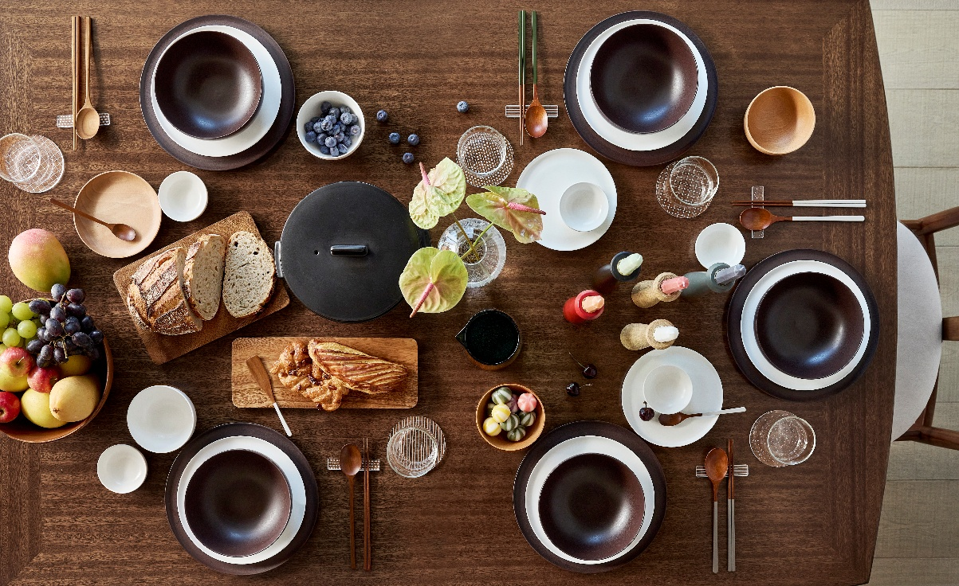
[사진설명] 한국의 라이프스타일을 주도하는 브랜드 ‘자주(JAJU)’가 5월 황금연휴 기간 한국을 방문하는 외국인들을 대상으로 한국형 웰니스 라이프스타일을 경험할 수 있는 프로모션을 마련했다. 사진은 단아한 한국적 미감을 담은 자주의 식기들로 세팅한 상차림. (사진 제공 = 자주)

대한민국 대표 라이프스타일 브랜드 ‘자주(JAJU)’가 5월 글로벌 황금연휴 시즌을 맞아 방한 외국인 관광객을 위한 대규모 프로모션을 선보인다.
일본 골든위크와 중화권 노동절로 한국 방문 수요가 집중되는 시기에 맞춰, 한국형 웰니스 라이프스타일을 역대급 혜택으로 경험할 수 있는 기회를 마련했다.
이번 프로모션은 5월 1일부터 15일까지 해외 관광객들이 많이 찾는 백화점과 쇼핑몰 입점 매장과 함께 자주의 대표 매장 중 하나인 자주 압구정점에서 진행된다.
행사 기간 동안 외국인 고객은 매장에서 여권을 제시하거나 알리페이·위챗페이로 5만 원 이상 결제 시 15% 즉시 할인을 받을 수 있으며, 매장 방문 인증샷을 인스타그램에 브랜드 태그와 함께 업로드하면 추가 5% 할인이 적용돼 최대 20% 혜택을 누릴 수 있다. 여기에 1만 5천 원 이상 구매 고객이 매장에서 바로 택스 리펀드(Tax Refund)를 받을 수 있도록 하는 등 외국인 관광객의 쇼핑 편의를 강화했다.
자주는 이번 행사를 통해 글로벌 고객에게 ‘K-웰니스’를 대표하는 아이템들을 집중적으로 소개한다. 글로벌 K-아이돌의 착용으로 화제를 모은 파자마, 한국 전통의 지혜를 현대적으로 재해석한 인견·냉감 언더웨어, 단아한 한국적 미감이 담긴 도자기 라인, 그리고 건강한 한국 전통 스낵 등이 주요 대상이다.
특히 한국 방문 기념품을 찾는 외국인 고객을 위해 5만 원 이상 구매 시 달고나·오란다·약과로 구성된 K-스낵 3종 세트를 증정해, 쇼핑의 즐거움과 한국적인 경험을 동시에 제공한다.
또한 자주 스타필드 코엑스점에서는 차별화된 고객 경험을 강화한 단독 혜택을 제공한다. 해당 매장에서 자주의 대표 상품인 파자마를 구매하고 여권을 제시한 외국인 고객에게는 이름이나 원하는 문구를 무료로 새겨주는 자수 커스텀 서비스를 제공, 여행의 추억을 담은 특별한 기념 아이템을 완성할 수 있다.
자주 관계자는 “이번 프로모션은 단순한 할인 행사를 넘어, 외국인 고객이 자주를 통해 한국의 일상과 감성을 직접 경험하고 기억에 남길 수 있도록 기획했다”며
“자주가 제안하는 K-웰니스 라이프스타일이 글로벌 고객에게 더욱 친근하게 다가가는 계기가 되길 바란다”고 전했다.
# # #

